**1 - жүргізуші**  
Армысыздар, құрметті ұстаздар мен оқушылар!  
Жүргізуші  
«Татулық - достықтың киелі бесігі» атты мерекелік іс - шараға қош келіпсіздер!  
 **Ақжігіт Арсен.Мәнерлеп өлең оқу.**

**2-жүргізуші**1 - мамыр - Қазақстан халықтарының бірлігі күні. 1995 жылдың наурызында дүние жүзіне үлгі болып отырған, ұлтаралық татулық пен тұрақтылықтың феномі - Қазақстан халықтары ассамблеясы құрылды. Бұл ешбір елде болмаған ерекше, саяси маңызы зор құрылым.  
халықтары ассамблеясы құрылды. Бұл ешбір елде болмаған ерекше, саяси маңызы зор құрылым.  
**1 - жүргізуші**  
Бүгінде әрбір ұлтқа салт - дәстүрлерін жаңғыртуға, мәдениеті мен әдебиетін дамытуға, тілінің жетілуіне қамқорлық көрсетілуде. Дегенмен бақыт, әділдік, бейбітшілік, жарқын болашақ үшін күрес олардың бәрінің басын біріктірді.  
«Бірлігі жоқ ел тозады, бірлігі күшті ел озады» дейді қазақ мақалы.  
 **2 - жүргізуші**Қазақстан мемлекеті көп ұлтты. Біздің елімізде жүз отыздан астам ұлттар тұрады: ұйғыр, кәріс, дүнген, өзбек, қырғыз, түрікмен, тәжік, армян, әзербайжан, украин, белорус, түрік, шешен және тағы басқа шет мемлекеттен келген ұлттар біздің елімізде тіршілік етуде. Біз олармен татумыз, доспыз және бір - бірімізбен қоян - қолтық аралас өмір сүрудеміз.  
**Айтмағанбет Манарбек. Мәнерлеп өлең оқу.**

**1 - жүргізуші**  
Ағайын - туған - бар адам.  
Адалдық үшін жаралған.  
Бар қымбат туыстық,  
Баянды болсын тыныштық!

**Сөз кезегін мектеп директоры Бекишов Ардақ Болатұлына береміз.**

**1 - жүргізуші**Оқушы: Қырғыз, қазақ, өзбектер,  
Монғол, ұйғыр, дүнгендер, Армян, тәжік, грузин,  
Орыс пенен украин Терезесі тең жатыр - дей келе әнге кезек берейік.  
**Ән: «Дос болайық бәріміз!»** **Орындайтын 1,4 -сынып оқушылары**.

**2 - жүргізуші**Халқымыз достық, ынтымақтастыққа ерекше мән берген «Қырғыз, қазақ - бір туған», «Өзбек - өз ағам», «Түбі бірге түрікмен» деп қырғыз, өзбек, түрікмен және т. б. ұлттарды ынтымақтастыққа шақырған. Бірлік — халық салты. Халқымыздың бірлік салты отбасынан басталып, бүкіл елдің, барлық адам баласының бірлігімен ұласады.  
**1- жүргізуші**Көрініс: «Бірлік»  
Автор: Ертеде бір қария балаларын бірлікке былай үйреткен екен. Қарт бір бума шыбықты сындыруды ұсынады. Ұлдары олай әуреленіп, былай бір бума шыбықты сындыра алмайды. Қарт буманы шешіп, шыбықты бір талдап сындырып көруді ұсынады. Шыбықтар оп - оңай сынады.   
Қария: бірігіп өмір сүрсеңдер, сендерге ешкімнің де әлі келмейді. Ал жеке - жеке тұрсаңдар, әрқайсыңды біртіндеп құртады.  
**2 - жүргізуші**  
Халқымыздың қанға сіңген осы берік бірлігі, ұйымшылдығы, басқа халықтармен одақтасып, достаса білу жеңістен жеңіске жеткізеді. Оған халық куә, тарих куә! Балалар, мен сендерге бір сұрақ қойғым келеді. Бұл әлемде адамзат баласына ең қажетті нәрсе не?  
Оқушы: Дүниежүзінде бәріміз жақсы көретін нәрсе тыныштық, бірлік.  
Оқушы: Әрине, халқымыз ең әуелі тыныштықты қалайды.  
**1 - жүргізуші**  
Ал, енді «тыныштық» деген сөздің мәнін білесіңдер ме?  
- Дүниежүзінде соғыс болмаса, тыныштық деген сол. Елдегі тыныштықты халық «береке - бейбітшілік» дейді.  
1**. 3-сынып оқушылары.Мәнерлеп өлең оқу.**

2**.2-сынып оқушыларының орындауында қазақша би.**

**2 - жүргізуші**Бейбітшілік құсы, ақ көгершін.  
Биік ұшып, самғасын.  
Тілегімді жерге жайсын,  
Қанаттары талмасын. - дей келе «Ақ көгершін» әніне кезек берейік.  
**Шогурмакова Адель.Ән:«Ақ көгершін».**

**1 - жүргізуші**Сәбилер зәресін бұлт алмасын,  
Гүл бәйшешек еш уақытта солмасын.  
Ақ көгершін аспанымда қалықтап,  
Барлық халық бейбіт күнді қолдансын.  
 **2 - жүргізуші**Достық, ынтымақ туралы даналық сөздер  
1 - оқушы: Ынтымақ - достықтың бірлігі.  
2 - оқушы: Ырыс алды - ынтымақ.  
3 - оқушы: Достық күші - бірлікте.  
4 - оқушы: Достық түбі - береке, береке түбі - мереке.

5 - оқушы: Ел бірлігі - ел теңдігі.  
6 - оқушы: Ынтымақ жүрген жерде,ырыс бірге жүреді.   
 **Ал, енді әр ұлт өкілдерін ортаға шақырайық. Олар өздерінің салт-дәстүрлерімен,тағамдарымен таныстырады.**

**1 - жүргізуші**  
Жүргізушінің қорытынды сөзі: 1 - мамыр мерекесі дүниежүзіндегі халықтардың достығы мен бірлігін атау күні. Біздің мемлекет бейбітшілікті жақтаушы, достықты жырлаушы, тыныштықты сақтаушы ел. Елімізде әр ұлттар тату - тәтті өмір сүруде. «Бірлігі жоқ ел тозады, бірлігі күшті ел озады» деген халық мақалы біздің елге айтылғандай.  
**2 - жүргізуші**«Татулық достық киелі бесігі» атты мерекелік іс - шарамыз осымен аяқталды. Көңіл қойып тыңдағандарыңыз үшін рахмет. Қош сау болыңыздар.

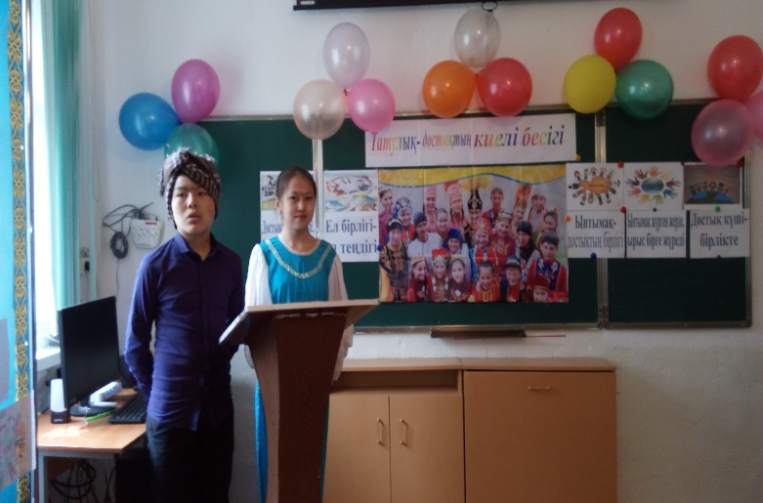

8- сынып оқушылары -үнділер

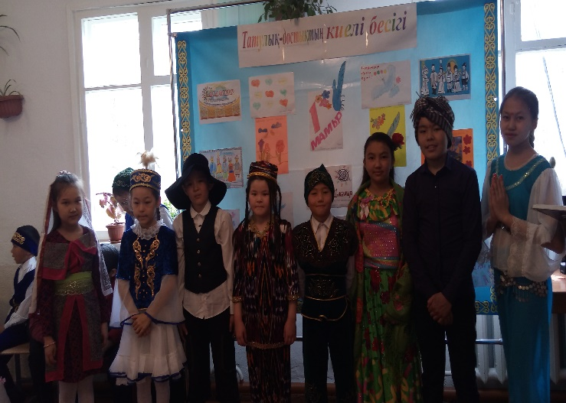 1-мамыр мерекесіне арналған көрме

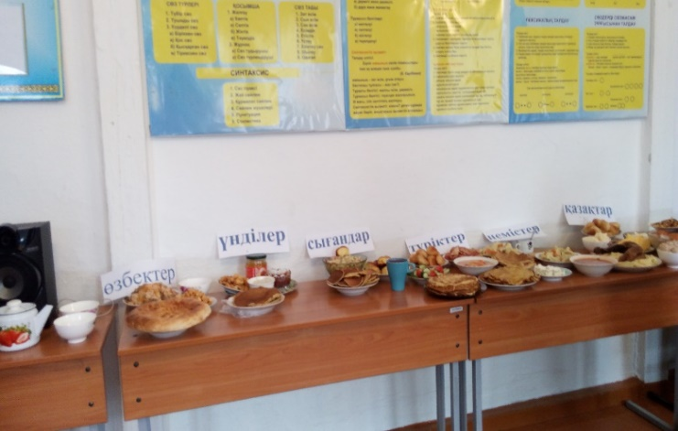 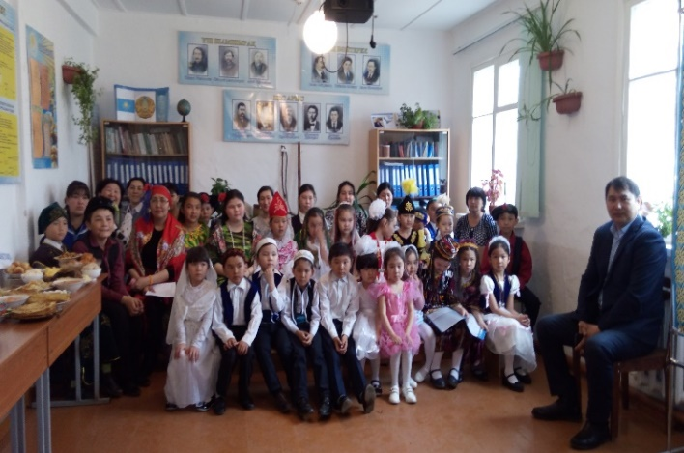 Әр ұлттың тағамдары көрермендер 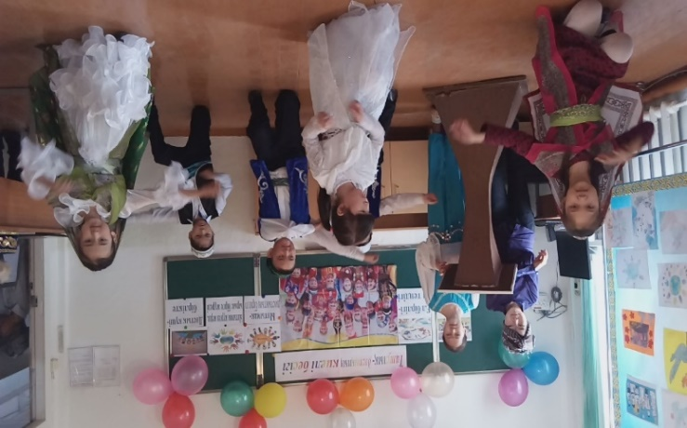 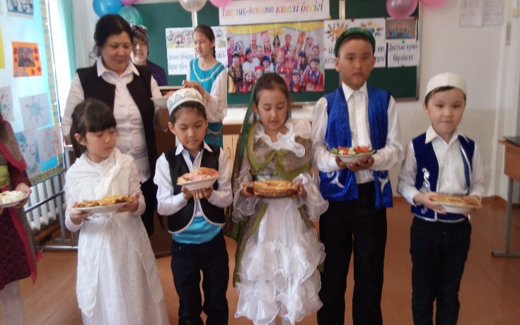 1,4-сынып оқушылары-түріктер

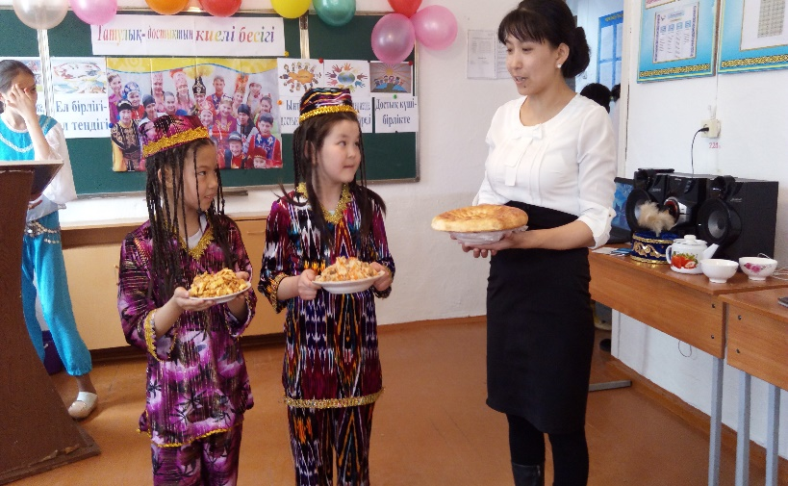

3-сынып оқушылары-өзбектер

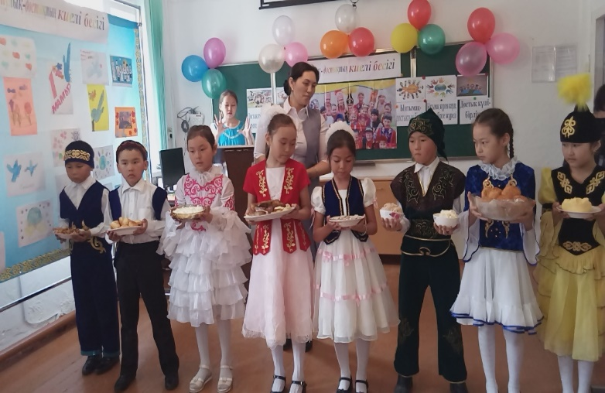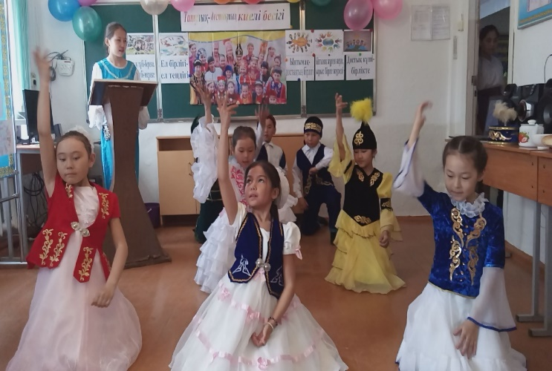

2-сынып оқушылары-қазақтар

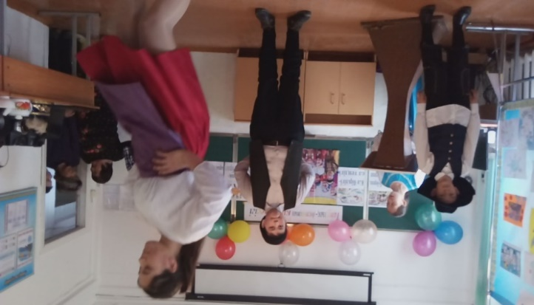 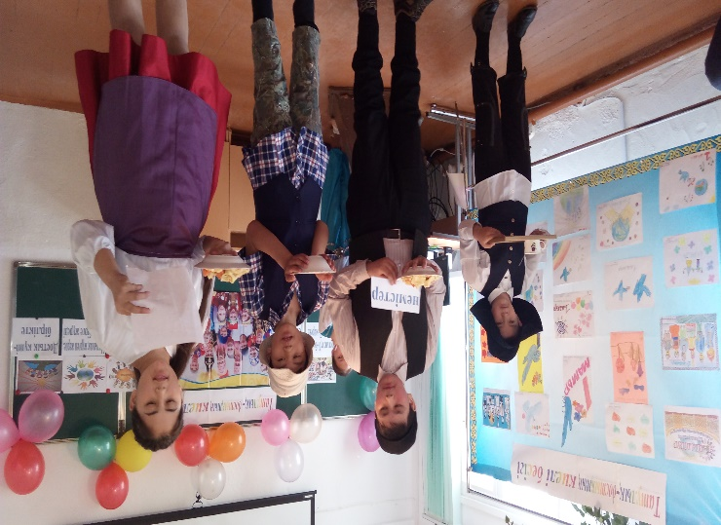

5,9-сынып оқушылары-немістер

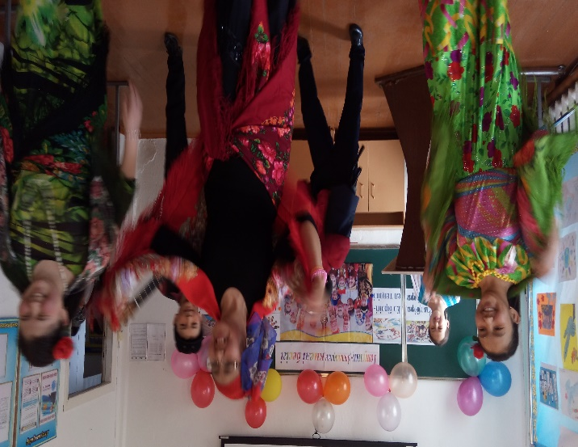 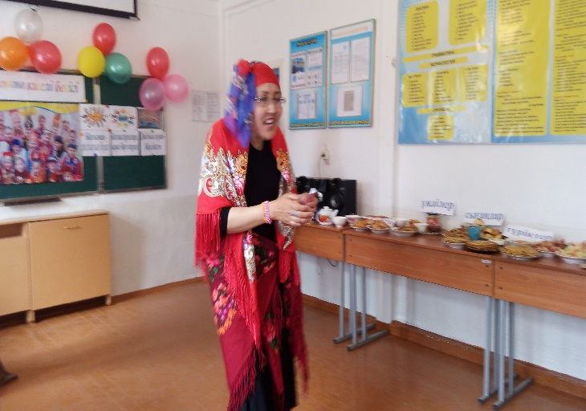

6,7-сынып оқушылары-сығандар

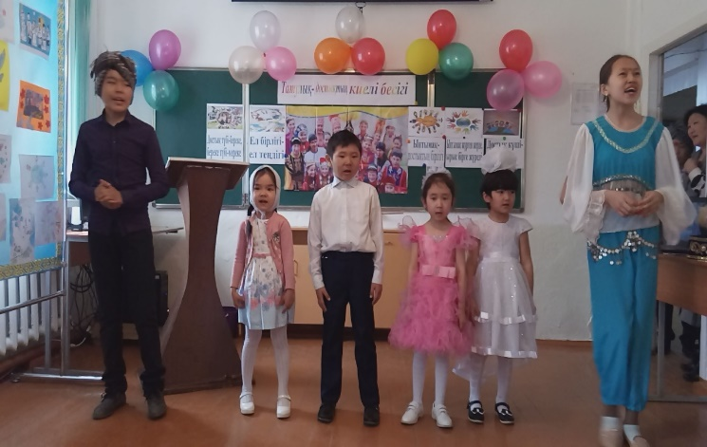 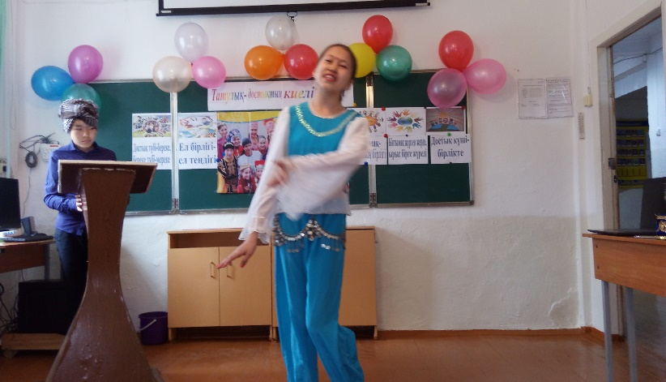

Ән:«Қазақ» Үнді биі

8-сынып оқушылары,

даярлық топ оқушылары

1. Мамырдың бірі, достық күні

Ән салып, билеген халықтың үні.

Тұтасып, тойлаған ұлттар,

Керемет мереке, мамырдың бірі.

Достық – шырағымыз

Достық – ұранымыз.

Достық туымыз,

Достық әніміз Дос болып түрлі халықтар,

Жасайтұғын ғасырмын.

2. Бірінші мамыр той-тойлап

Қарсылаймыз бәріміз.

Көп ұлтты тату-тәтті халықпыз.

Бізге тәнті қызығады бар әлем,

Болашақтың ұрпағы ұланымын.

Еліменен мәңгіге мақтанамын.

Бейбітшілік туымыз,

Желбірейді мәңгіге.

Бейбітшілік ұраны,

Жарқыраған алтын күн.

Ән қанатты қыраны Еркіндігі халқымның.



*Мамырдың бірі, достық күні*

*Ән салып, билеген халықтың үні.*

*Тұ тасып, тойлаған ұлттар,*

*Керемет мереке, мамырдың бірі.*

*Достық – шырағымыз*

*Достық – ұранымыз.*

*Достық туымыз,*

*Достық әніміз*

*Дос болып түрлі халықтар,*

*Жасайтұғын ғасырмын.*

***Құрметті ұстаздар, мектеп күтушілер,оқушылар!***

***Сіздерді келе жатқан 1-мамыр мерекесімен құттықтаймыз.***

***Сіздерге тілейтініміз денсаулықтарыныз мықты болсын, аспандарыңыз ашық болсын ,еңбектеріңіз жемісті болсын, оқуларыңыз жақсы болсын.***

***Тілек білдірушілер:***

***8-сынып оқушылары***